

**RAPPORT DE STAGE**

**Développeur Web Junior**

**Hamid OKETOKOUN**

Du 02 Janvier au 17 Février 2023

**Tuteur en entreprise :**

Keryan DESROSES

**Tuteur académique :**

Mylène HADDAD

**Etablissement / Formation :**

Institut F2I / BTS SIO option SLAM

**Entreprise d'accueil :**

11 Rue de la Madeleine, 77130 Brie-Comte-Robert

**REMERCIEMENTS**

Je tiens à remercier toutes les personnes qui ont contribué au succès de mon stage et qui m'ont aidé lors de la rédaction de ce rapport.

Tout d'abord, j'adresse mes remerciements à mon tuteur académique, **Mme Mylène HADDAD de l'Institut F2I** qui m'a beaucoup aidé dans ma recherche de stage et m'a permis de postuler dans cette entreprise. Son écoute et ses conseils m'ont permis de cibler mes candidatures, et de trouver ce stage qui était en totale adéquation avec mes attentes.

Je tiens à remercier vivement mon responsable, **Mr Keryan DESROSES, Community Manager eu sein de Mya Isaî**, pour son accueil, le temps passé ensemble et le partage de son expertise au quotidien. Grâce aussi à sa confiance j'ai pu m'accomplir totalement dans mes missions. Il fut d'une aide précieuse dans les moments les plus délicats.

Je remercie également toute l'équipe de MYA ISAÎ pour leur accueil, leur esprit d'équipe et en particulier **Mr Keryan**, qui m'a beaucoup aidé à comprendre les problématiques de mon stage.

SOMMAIRE

**I / INTRODUCTION**

I-1 / L’entreprise et son secteur d’activité

**II / Le cadre du stage**

II-1 / Le cadre du stage

II-2 / Les travaux effectués et les apports du stage

II-2-1 / Les travaux effectués

II-2-2 / Les missions du poste occupé

II-2-3 / Les tâches périphériques

II-2-4 / Les apports du stage

**III / Conclusion**

**I / INTRODUCTION**

Du 02 janvier au 17 Février 2023, j’ai effectué un stage au sein de l’entreprise MYA ISAÎ au 11 Rue de la Madeleine, 77130 Brie-Comte-Robert. Au cours de ce stage j’ai été affecté au département développement web.

Plus largement, ce stage a été l’opportunité pour moi d’appréhender le métier de l’informatique et du développement web.

Au-delà d’enrichir mes connaissances dans le domaine informatique, ce stage m’a permis de comprendre dans quelle mesure de l’informatique influence aujourd’hui notre monde et comment cela sera un atout pour mon parcours professionnel.

Mon stage au département développement a consisté essentiellement un apport important dans mon projet professionnel.

Mon responsable de stage étant Community Manager, j’ai pu apprendre dans d’excellentes conditions appropriées et adéquates, des missions idéales pour progresser.

Ce stage a donc été une opportunité pour moi de percevoir comment améliorer la visibilité d’une entreprise sur internet et améliorer l’expérience utilisateur.

I-1 / L’entreprise et son secteur d’activité

MYA ISAÎ, entreprise créée depuis plus de 13 ans par Mr Jean-Marc KHOURY, elle est spécialisée dans le secteur de la coiffure des femmes ainsi que des hommes. Elle compte aujourd’hui 09 salons tous implantés en Île-de-France dont 02 sous la marque Leboncoiffeur et 07 sous la marque Mya Isaî. Elle dispose d’un siège social à Brie-Comte-Robert où on y retrouve le service marketing, le service administratif et le service comptabilité.

**II / Le cadre du stage**

II-1 / Le cadre du stage

Mon stage de Développeur web junior s’est déroulé en distanciel et en présentiel avec des missions quotidiennes à réaliser et des objectifs à atteindre.

II-2-2 / La missions du poste occupé

Ma mission à consister en la gestion des sites internet de ladite entreprise afin d’améliorer et d’accroitre sa visibilité sur internet. Il s’agit notamment la mise à jour de pages existantes et la création de nouvelles pages. Un travail qui s’est fait notamment sous la supervision du Community manager chargé de me confier les missions et de les corriger.

Site MYA ISAÎ : Accueil

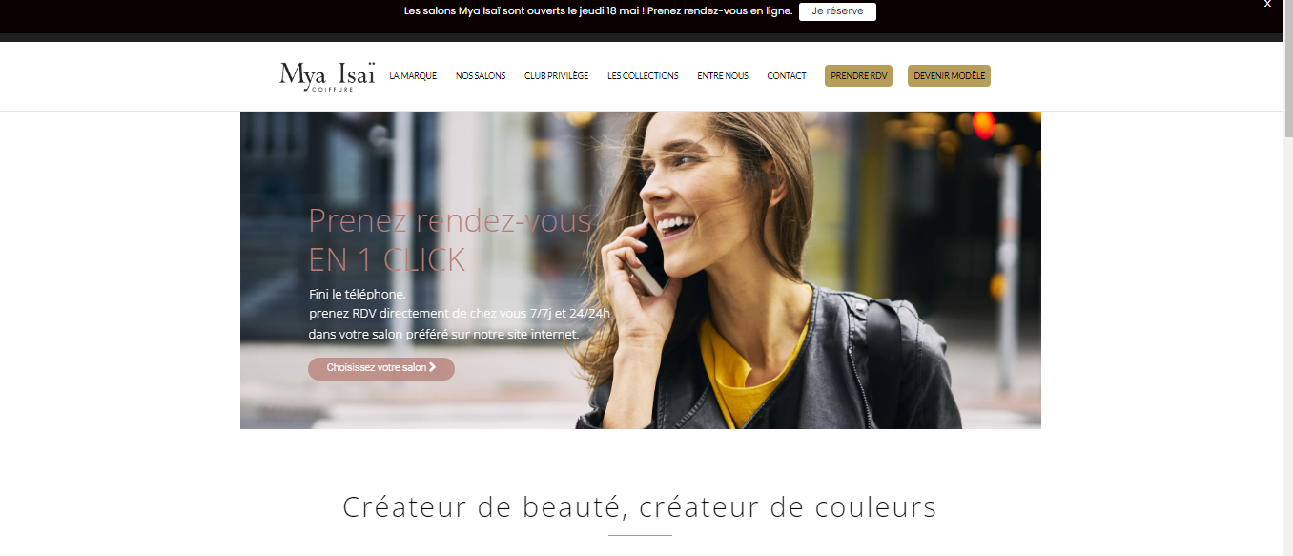

Site MYA ISAÎ : Page blog nouvellement implémentée

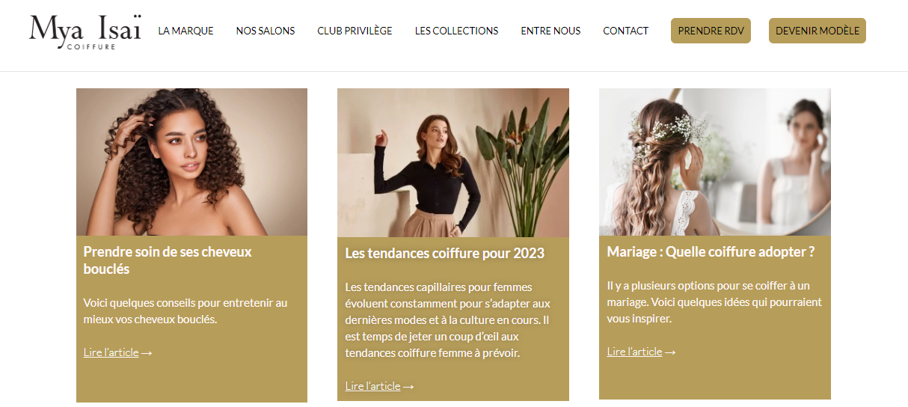

Site MYA ISAÎ : Page blog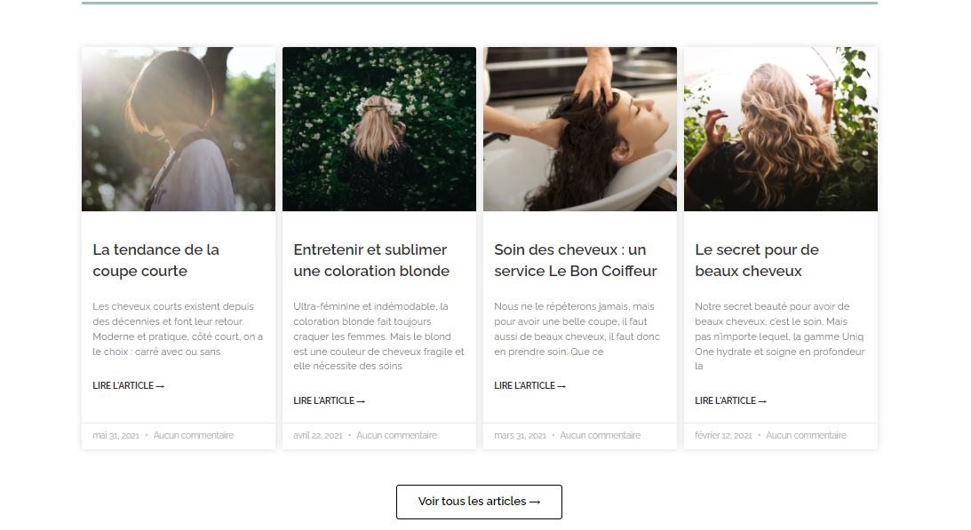

Site LEBONCOIN : Accueil

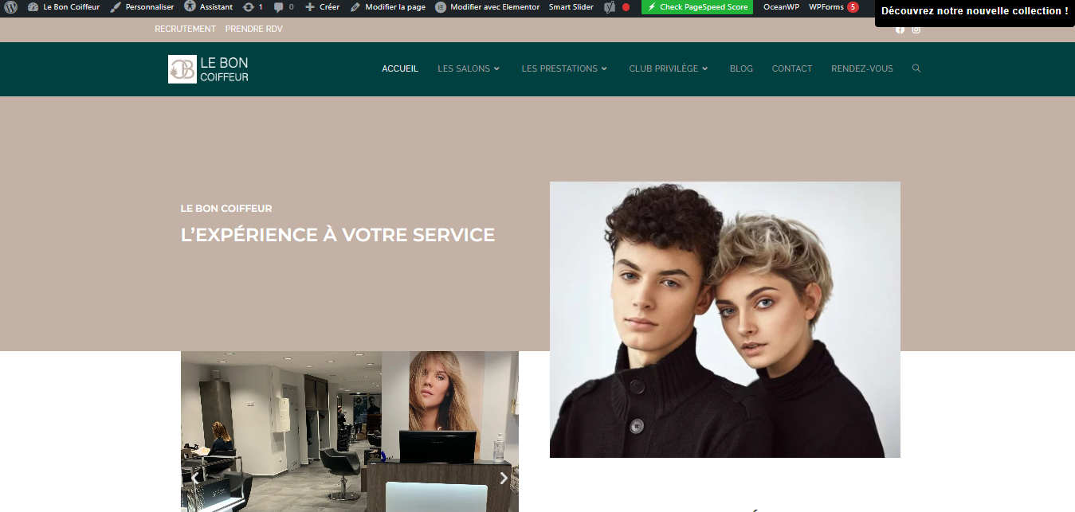

Site LEBONCOIN : Page enfant

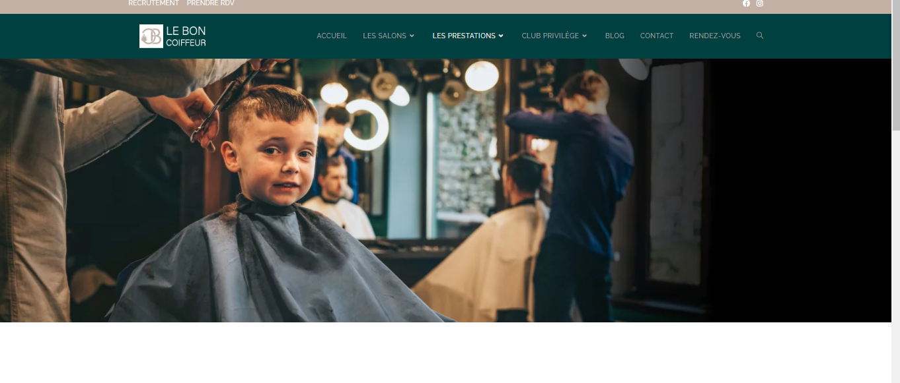

Site LEBONCOIN : Page des deux salons

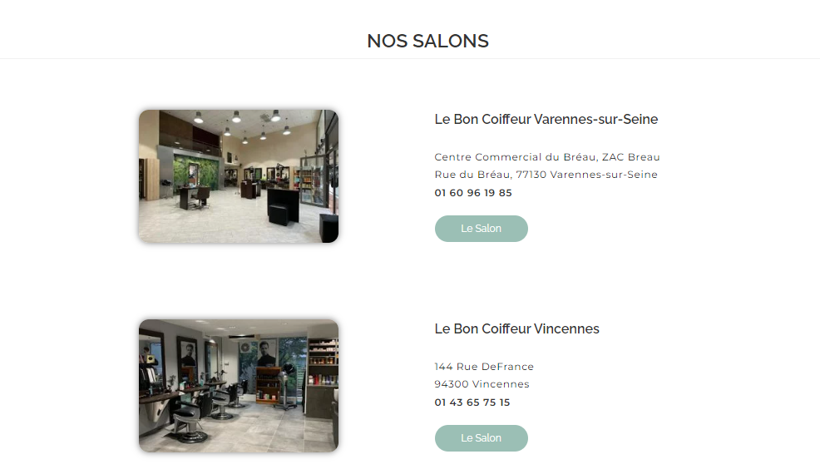

Site LEBONCOIN : Page blog

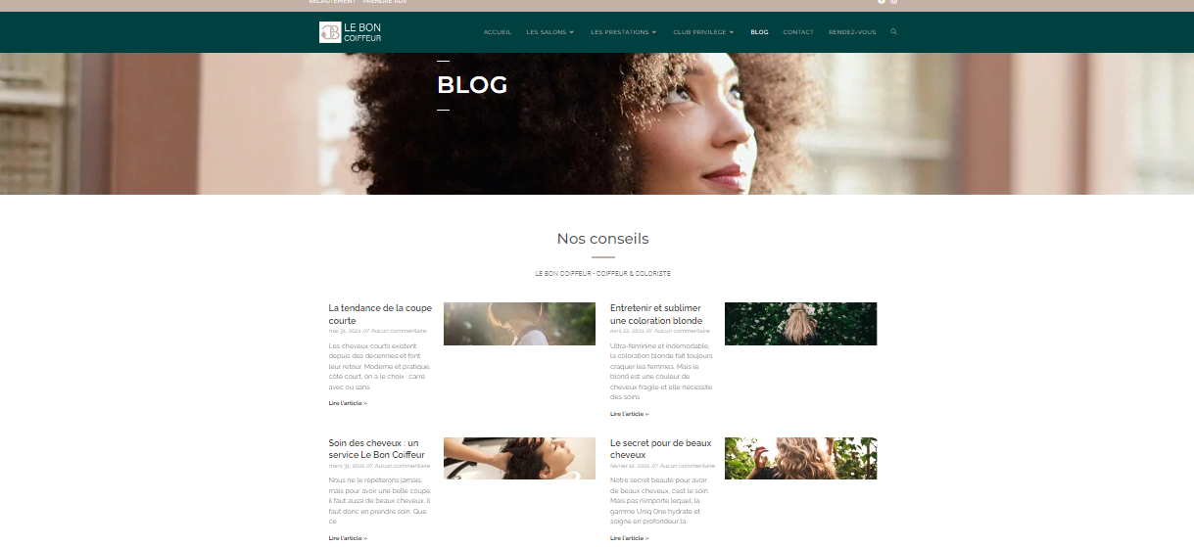

Site LEBONCOIN : Quelques captures d’écran de la page d’un salon

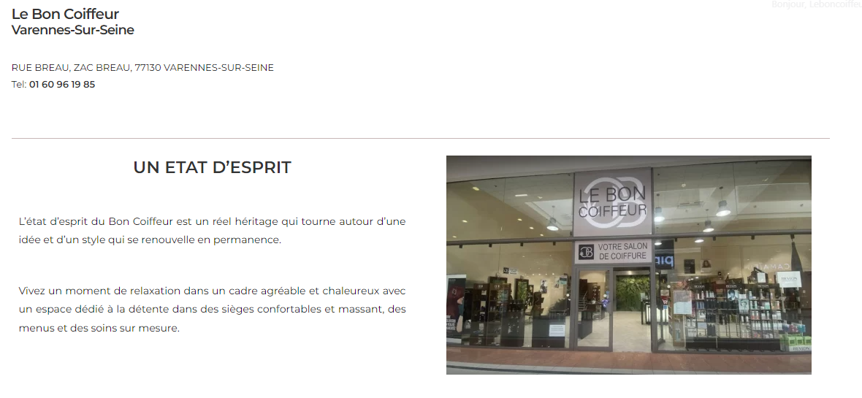

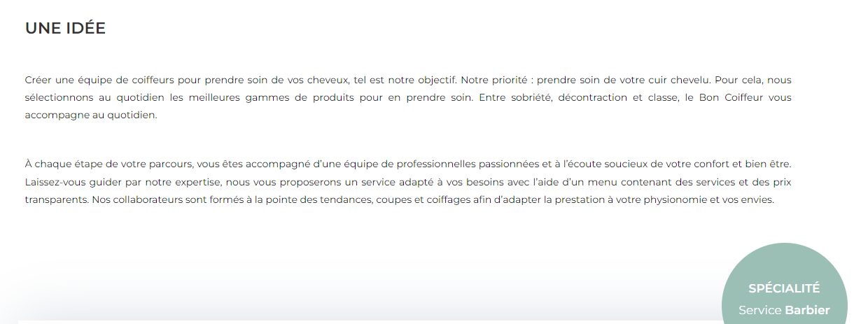

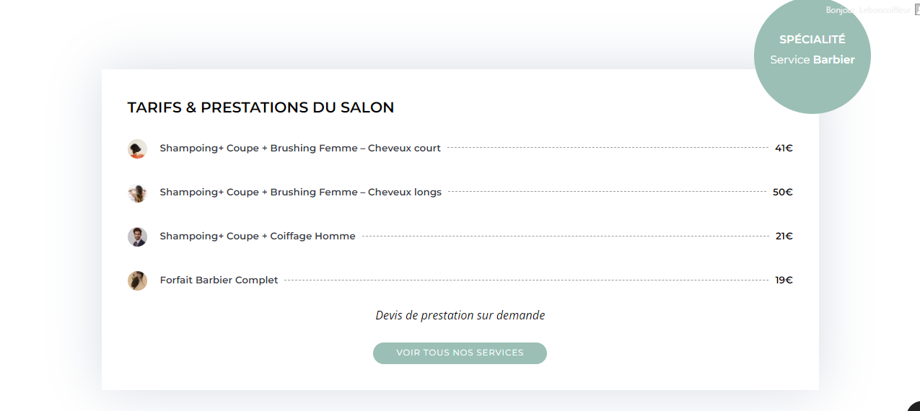

II-2-3 / Les tâches périphériques

Au cours de mon stage, j’ai pu effectuer des tâches qui se situent à la périphérie de mon stage. Dès lors qu’elles m’ont permis d’apprendre différents aspects de celui-ci, il paraît approprié de s’y attarder. Il s’agit du :

* Les plugins sur WordPress
* L’importation d’un site faite sur WordPress vers un hébergeur
* Sécuriser un site en utilisant le protocole

II-2-4 / Les apports du stage

Au cours de ce stage, j’ai beaucoup appris. Les apports que j’ai tiré de cette expérience professionnelle peuvent être regroupés autour de trois idées principales : les compétences acquises, les difficultés rencontrés et solutions apportées ainsi que la vie en société.

**III / Conclusion**

Ce stage a été très enrichissant pour moi car il m'a permis de découvrir dans le détail le secteur informatiques et il m'a permis de participer concrètement à ses enjeux au travers de mes missions variées comme celle de l’Optimisation Système d’information que j'ai particulièrement apprécié. L’entreprise MYA ISAÎ qui m’a accueilli pendant ce stage faisait face à quelques problèmes de référencement au niveau de leur site web et je suis très fier d’avoir pu contribuer, participer à l’amélioration de cette situation. Peu avant la fin de mon stage, nous avons reçu de bons scores SEO ainsi que de meilleures indexations de stage. L’évolution des usages et l’adaptation de l’entreprise au changement de son environnement….

Fort de cette expérience et en réponse à ses enjeux, j’aimerai beaucoup par la suite essayer de m’orienter via une alternance, vers le secteur du Développement Web afin de m’insérer dans le monde professionnel et participer à la croissance important développement d’avenir.

**Fait par Hamid OKETOKOUN**